SEMINAR IZ TURISTIČKE GEOGRAFIJE 2009./2010.

Cilj seminara jest upoznavanje sa stručnom literaturom, statističkim izvorima te izrada seminarskog rada i njegova usmena prezentacija. Obrađuje se regionalno-geografska i turističko- geografska problematika određenih regija (fizičko-geografski i socijalno-geografski faktori razvoja turizma). Osobita pozornost posvećuje se pravilnom citiranju literature i izvora podataka. Seminarski radovi su obavezni, a sadržaji obrađeni na Seminaru sastavni su dio ispitnog gradiva. Seminarski radovi se ocjenjuju. Predani seminarski rad uvjet je za prijavu ispita. Smatra se da je student pohađao nastavu ako je izostao s manje od 25 % nastave, o čemu se vodi evidencija.

Tehničke upute za pisanje seminarskih radova:
- svaku temu obrađuje jedan student
- opseg seminarskog rada je 15-20 stranica teksta (font Times New Roman, veličina slova 12, prored 1,5), s obveznim grafičkim prilozima.
- grafički prilozi (tablice, slike itd.) trebaju imati takvu numeraciju i takav raspored u tekstu da ih je moguće pratiti zajedno s tekstom.
- svaka tablica obavezno mora imati naslov koji se navodi iznad tablice i izvor koji se navodi ispod tablice.
Tab. 1. Broj i veličina naselja u Hrvatskoj 1991. godine
Broj stanovnika | Broj naselja | %
manje od 100 | 2002 | 29,9
100-199 | 1431 | 21,3
200-299 | 870 | 13,0
300-499 | 962 | 14,3
500-999 | 827 | 12,4
1000-1999 | 369 | 5,5
2000-4999 | 153 | 2,3
5000-9999 | 40 | 0,6
10000-19999 | 18 | 0,3
20000-49999 | 12 | 0,2
50000-99999 | 4 | 0,1
100000 i više | 4 | 0,1
Izvor: Popis stanovništva, domaćinstava, stanova i poljoprivrednih gospodarstava 31. ožujka 1991., Stanovništvo prema narodnosti po naseljima, Dokumentacija 881, RZS, Zagreb, 1992.

- svaka slika obavezno mora imati naslov koji se navodi ispod svake slike. Ukoliko je slika, tj. grafički prilog preuzeta iz neke publikacije iza samog naslova slike u zagradi se navodi prezime autora te godina publiciranja.

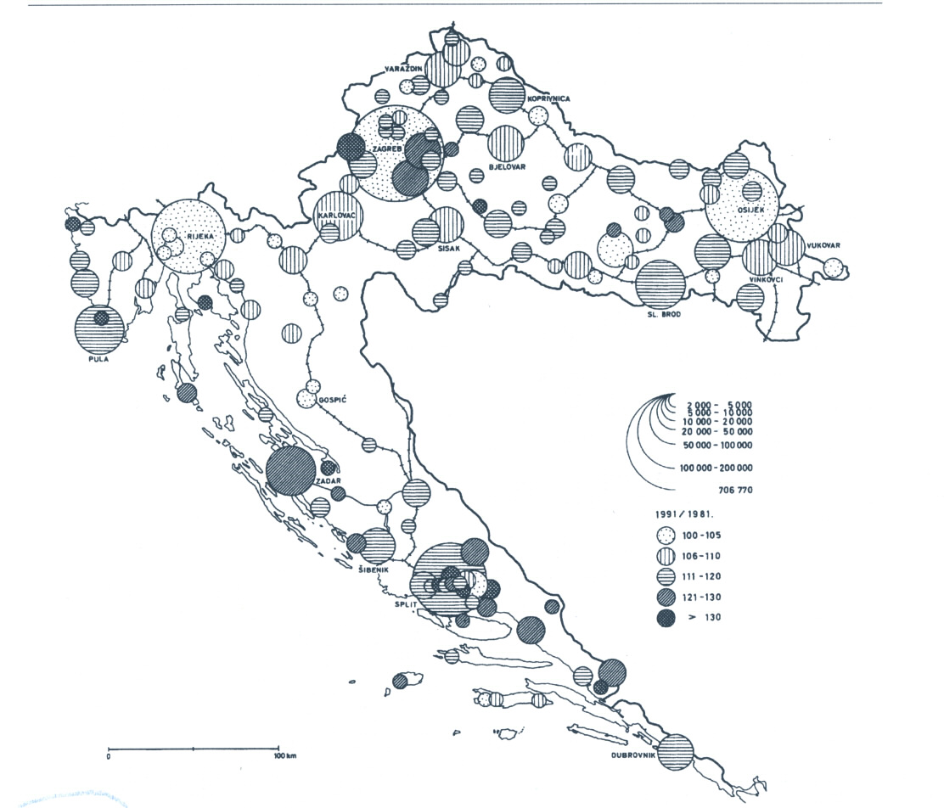
Sl. 1. Udio gradskog stanovništva Hrvatske po bivšim općinama 1991. godine (u %) (Vresk 2002)

- izvor tablice ili slike može sadržavati potpunu informaciju o korištenoj publikaciji, npr. (Popis stanovništva, domaćinstava, stanova i poljoprivrednih gospodarstava 31. ožujka 1991., Stanovništvo prema narodnosti po naseljima, Dokumentacija 881, RZS, Zagreb, 1992.) ili se može označiti brojem koji mora odgovarati broju pod kojim je navedena publikacija navedena u popisu izvora na kraju teksta.
- pravilnom i dosljednom citiranju literature treba posvetiti osobitu pozornost. Korištena literatura obavezno se citira unutar teksta i to tako da se u zagradi navede prezime autora i godinu publiciranja te eventualno broj stranice citata; npr. (Zupanc 2004, 77). Ukoliko je riječ o dva autora iste publikacije, navode se oba prezimena; npr. (Jakovčić, Spevec 2004), a ukoliko je broj autora veći, valja citirati na sljedeći način: npr. (Pepeonik i dr. 1998). Popis korištene literature na kraju teksta obavezno mora odgovarati literaturi citiranoj u tekstu.
- na kraju teksta obavezno se prilaže popis literature poredane abecednim redom autora kao i popis izvora numeriranih rednim brojevima.

Primjeri pravilnog citiranja literature i izvora:
- za članke u časopisima:
Zupanc I., 2004: Demogeografski razvoj Istre 1945-2001, Hrvatski geografski glasnik 64 (1), 67-102.
- za knjige:
Vresk M., 2002: Grad i urbanizacija: osnove urbane geografije, Školska knjiga, Zagreb.
- za poglavlja u knjigama i zbornike:
Rogić V, 1975: Opatijsko primorje, Cvitanović A., (ur.) Geografija SR Hrvatske: Sjeverno Hrvatsko primorje, knjiga 5, 117-125
- za statističke publikacije:
Popis stanovništva, domaćinstava, stanova i poljoprivrednih gospodarstava 31. ožujka 1991., Stanovništvo prema narodnosti po naseljima, Dokumentacija 881, RZS, Zagreb, 1992.
- za internet stranice:
Shopping Centres Definitions, International Council of Shopping Centre Research, http://www.icsc.org/srch/lib/shopcentdefs.html, 4. studenog 2002

- ukoliko se pišu pozivne bilješke (fusnote) onda one trebaju biti numerirane, te napisane na dnu stranice. Broj numeracije pozivne bilješke u tekstu piše se u gornjem međuredu, bez zagrade.

Sadržajne upute:
- seminari trebaju biti pisani u sljedećoj formi: Uvod (osnovna problematika rada, komentar dosadašnjih istraživanja na osnovi proučene stručne literature o zadanoj problematici, primijenjena metodologija, metodološke napomene), Rezultati (iznošenje rezultata istraživanja), Rasprava (komentar iznesenih rezultata i njihovo značenje - usporedba), Zaključak, Literatura i Izvori.
- kroz cijeli seminar mora biti uočljiv problemski pristup u geografiji. Umjesto deskripcije, nepotrebnih detaljnih opisa i nabrajanja, «enciklopedijskog» pristupa, potrebno je primjenjivati kauzalni pristup (objasniti što više uzročno-posljedičnih veza), usredotočiti se na kompleksno istraživanje prostornih pojava i procesa. Fokusirati se na problem u prostoru, a ne na sam prostor.
- u izražavanju koristiti stručnu terminologiju.

Upute za usmeno izlaganje:
- trajanje usmenog izlaganja ograničiti na 10-15 minuta.
- usredotočiti se na važne činjenice, a ne se zamarati detaljima.
- prilikom usmenog izlaganja seminarski radovi se ne čitaju, nego se izlažu, uz obaveznu prezentaciju grafičkih priloga iz seminarskog rada (pomoću programa MS POWERPOINT ili na grafofolijama).
- studentima je na volju prepušteno da izaberu metodički pristup za svoja izlaganja.

Primjer naslovne stranice seminarskog rada

SVEUČILIŠTE „JURJA DOBRILE“ U PULI
STUDIJ KULTURA I TURIZAM

Seminarski rad iz Turističke geografije
NASLOV SEMINARSKOG RADA

Ime i prezime studenata
U Puli, datum ak. god. 2009./10.

Ukoliko se citira više radova jednog autora iz iste godine, tada se uz godinu navode i slova po abecednom redu (npr. 1995a, 1995b, 1995c itd.)

